Міністерство освіти і науки України
Національний університет “Львівська політехніка”
Кафедра інформаційних систем та мереж

ЗВІТ
про виконання лабораторної роботи № 3
“Побудова гіпертекстових Web-документів. Використання URL.”
з дисципліни “Веб-технології та веб-дизайн”

Виконав студент групи СА-21
Волошанівський Н. Р.
Прийняв
Юринець Р.В.

Львів - 2020

Мета роботи: Метою роботи є практичне освоєння методів створення гіпертекстових документів, вивчення основних гіпертекстових конструкцій мови HTML.

Завдання
1. Адаптувати макет до мобільних пристроїв (використати медіа-запити та flexbox).
2. Наповнити сайт контентом (тематичні тексти, рисунки, відео).

Теоретичні відомості:
Адаптивна верстка змінює дизайн сторінки в залежності від поведінки користувача, платформи, розміру екрану і орієнтації девайса і є невід'ємною частиною сучасної веб-розробки. Вона дозволяє істотно економити і не малювати новий дизайн для кожного розширення, а міняти розміри і
розташування окремих елементів.
В принципі, можна розбити пристрої на різні категорії і верстати для кожної з них окремо, але це займе дуже багато часу, та й хто знає, які стандарти будуть через років п'ять. Тим більше, згідно зі статистикою ми маємо цілий спектр різноманітних розширень екрану.
Стає очевидним, що ми не зможемо продовжувати верстати для кожного пристрою окремо.
Основним завданням Flexbox – зробити шари гнучкими, а роботу з ними інтуїтивно зрозумілими. Для досягнення цієї мети він дозволяє контейнерам самим вирішувати, як поводитися зі своїми дочірніми елементами, в тому числі змінювати їх розмір і відстань між ними.
Щоб почати працювати з Flexbox, нам потрібно зробити наш сірий контейнер flex-контейнером за допомогою команди display: flex.
У flex-контейнера є дві осі: головна вісь і перпендикулярна їй.
За замовчуванням всі елементи flex-контейнера розташовуються уздовж головної осі: зліва направо.
Важливо зауважити, що flex-direction: column не вирівнює квадрати по осі, перпендикулярній головній. Головна вісь сама змінює своє розташування і тепер спрямована зверху вниз.
Є ще дві властивості для flex-direction: row-reverse і column-reverse відповідно, які змінюють поряд розташування вкладених блоків.
Властивість justify-content відповідає за вирівнювання елементів по головній осі.
Justify-content може приймати 5 значень:
1. flex-start;
2. flex-end;
3. center;
4. space-between;
5. space-around.
Space-between задає однакову відстань між квадратами, але не між контейнером і квадратами.
Space-around також задає однакову відстань між квадратами, але тепер відстань між контейнером і квадратами дорівнює половині відстані між квадратами.
Якщо justify-content працює з головною віссю, то align-items працює з віссю, перпендикулярною головній осі.
align-items може приймати 5 значень:
1. flex-start;
2. flex-end;
3. center;
4. stretch;
5. baseline.
Варто зауважити, що для align-items: stretch висота квадратів повинна бути рівною auto.
align-self дозволяє вирівнювати певні елементи контейнера окремо від всіх інших.
Для двох перших квадратів застосовано властивість align-self:
flex-basis відповідає за початковий розмір елементів до того, як вони будуть замінені іншими властивостями Flexbox. Flex-basis впливає на розмір елементів вздовж головної осі.
Наступною властивістю є – flex grow.
За замовчуванням значення flex-grow дорівнює 0. Це означає, що квадратам всередині контейнеру заборонено рости/розтягуватись (займати місце, що залишилося в контейнері).
flex-grow приймає не абсолютні значення, а відносні. Це означає, що не важливо, яке значення у flex-grow, важливо, яке воно по відношенню до інших квадратів.
flex-shrink – пряма протилежність flex-grow. Воно визначає, наскільки квадрату можна зменшитися в розмірі. Flex-shrink використовується, коли елементи не вміщаються в контейнер.
Можна визначити, які саме елементи повинні зменшитися в розмірах, а які ні. За замовчуванням значення flex-shrink для кожного квадрата дорівнює 1. Це означає, що квадрати будуть стискатися, коли контейнер буде зменшуватися.
Задамо flex-grow і flex-shrink рівними. Ширину всім квадратам дамо 120px. При зменшенні шири екрану, всі квадрати звужуються пропорційно.
Якщо поміняти значення flex-shrink для третього квадрата на 0, він перестане стискатися, на відміну від інших, тому його ширина залишиться рівною 120px.
Варто пам'ятати що властивість flex-shrink полягає у пропорціях. Тобто, якщо у квадрата flexshrink дорівнює 6, а в інших він дорівнює 2, то, це означає, що наш квадрат буде стискатися в три рази швидше, ніж інші.
Властивість flex замінює flex-grow, flex-shrink і flex-basis.
Значення за замовчуванням: 0 (grow) 1 (shrink) і auto (basis).
У обох квадратів однаковий flex-basis. Це означає, що вони обидва будуть шириною в 300px (ширина контейнера: 600px плюс margin і padding).
Але коли контейнер почне збільшуватися в розмірах, перший квадрат (з великим flex-grow) буде збільшуватися в два рази швидше, а другий квадрат (з найбільшим flex-shrink) буде стискатися в два рази швидше при зменшенні розміру контейнеру:
Коли збільшується перший квадрат, він не стає в два рази більшим від другого квадрата, і коли зменшується другий квадрат, він не стає у два рази меншим від першого. Це відбувається через те, що flex-grow і flex-shrink відповідають за темп збільшення і зменшення.
Властивість flex-wrap визначає, чи повинні гнучкі елементи переноситися чи ні. Тобто елементи контейнера можна обгорнути на декілька рядків або розмістити їх в одному. За допомогою flex-wrap можна також задати напрямок, у якому будуть укладатися рядки.

Хід роботи
У ході виконання лабораторної роботи я використовував вказівки з лекцій, розробив принцип для розташування контейнерів за допомогою Flexbox.
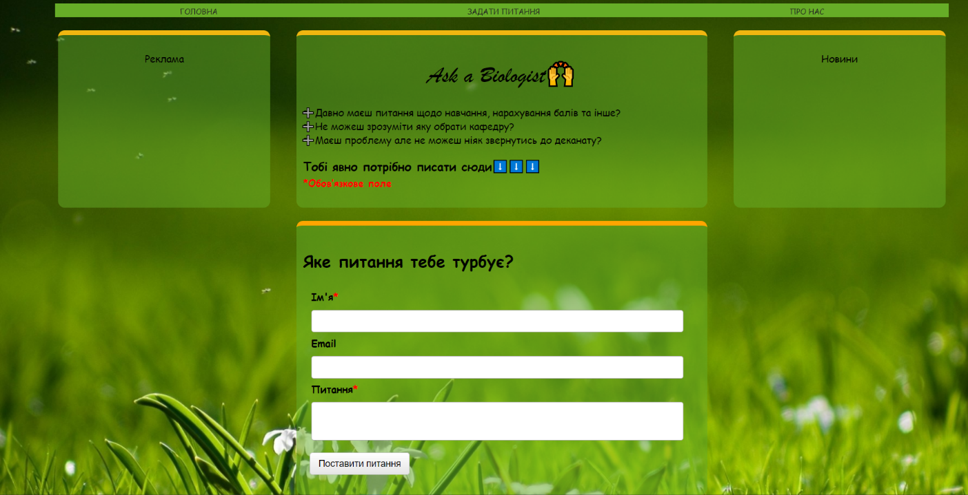

Код HTML ( СТИЛЬ РОЗДІЛУ МУЗИКА)
<div class="intercom-lightweight-app" aria-live="polite"><style id="intercom-lightweight-app-style">
@keyframes intercom-lightweight-app-launcher {
from {
opacity: 0;
transform: scale(0.5);
}
to {
opacity: 1;
transform: scale(1);
}
}

@keyframes intercom-lightweight-app-gradient {
from {
opacity: 0;
}
to {
opacity: 1;
}
}

@keyframes intercom-lightweight-app-messenger {
from {
opacity: 0;
transform: translateY(20px);
}
to {
opacity: 1;
transform: translateY(0);
}
}

.intercom-lightweight-app {
position: fixed;
z-index: 2147483000;
width: 0;
height: 0;
font-family: intercom-font, "Helvetica Neue", "Apple Color Emoji", Helvetica, Arial, sans-serif;
}

.intercom-lightweight-app-gradient {
position: fixed;
z-index: 2147483001;
width: 500px;
height: 500px;
bottom: 0;
right: 0;
pointer-events: none;
background: radial-gradient(
ellipse at bottom right,
rgba(29, 39, 54, 0.16) 0%,
rgba(29, 39, 54, 0) 72%);
animation: intercom-lightweight-app-gradient 200ms ease-out;
}

.intercom-lightweight-app-launcher {
position: fixed;
z-index: 2147483002;
bottom: 20px;
right: 20px;
width: 60px;
height: 60px;
border-radius: 50%;
background: #4249ff;
cursor: pointer;
box-shadow: 0 1px 6px 0 rgba(0, 0, 0, 0.06), 0 2px 32px 0 rgba(0, 0, 0, 0.16);
animation: intercom-lightweight-app-launcher 250ms ease;
}

.intercom-lightweight-app-launcher:focus {
outline: none;

}

.intercom-lightweight-app-launcher-icon {
display: flex;
align-items: center;
justify-content: center;
position: absolute;
top: 0;
left: 0;
width: 60px;
height: 60px;
transition: transform 100ms linear, opacity 80ms linear;
}

.intercom-lightweight-app-launcher-icon-open {

opacity: 1;
transform: rotate(0deg) scale(1);

}

.intercom-lightweight-app-launcher-icon-open svg {
width: 28px;
height: 32px;
}

.intercom-lightweight-app-launcher-icon-open svg path {
fill: rgb(255, 255, 255);
}

.intercom-lightweight-app-launcher-icon-self-serve {

opacity: 1;
transform: rotate(0deg) scale(1);

}

.intercom-lightweight-app-launcher-icon-self-serve svg {
height: 56px;
}

.intercom-lightweight-app-launcher-icon-self-serve svg path {
fill: rgb(255, 255, 255);
}

.intercom-lightweight-app-launcher-custom-icon-open {
max-height: 36px;
max-width: 36px;

opacity: 1;
transform: rotate(0deg) scale(1);

}

.intercom-lightweight-app-launcher-icon-minimize {

opacity: 0;
transform: rotate(-60deg) scale(0);

}

.intercom-lightweight-app-launcher-icon-minimize svg {
width: 16px;
}

.intercom-lightweight-app-launcher-icon-minimize svg path {
fill: rgb(255, 255, 255);
}

.intercom-lightweight-app-messenger {
position: fixed;
z-index: 2147483002;
overflow: hidden;
background-color: white;
animation: intercom-lightweight-app-messenger 250ms ease-out;

width: 376px;
height: calc(100% - 40px);
max-height: 704px;
min-height: 250px;
right: 20px;
bottom: 20px;
box-shadow: 0 5px 40px rgba(0,0,0,0.16);
border-radius: 8px;

}

.intercom-lightweight-app-messenger-header {
height: 75px;
background: linear-gradient(
135deg,
rgb(66, 66, 66) 0%,
rgb(15, 15, 15) 100%
);
}

@media print {
.intercom-lightweight-app {
display: none;
}
}
</style></div>

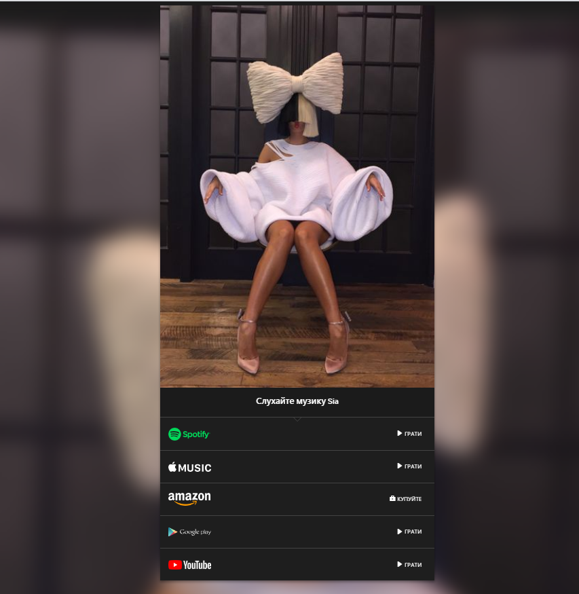
Рис. 1. Вигляд розділу Музика

Висновок: я освоїв методи створення гіпертекстових документів, вивчив основні гіпертекстові конструкції мови HTML.

